Señor(es)

**JUEZ CIVIL DE BOGOTÁ** **(REPARTO)**

E.S.D

**Asunto: ACCIÓN DE TUTELA de** {% if client_type == ‘Persona Natural’ %}**{{ natural.name|upper }}**{% else %}**{{ legal.name|upper }}**{% endif %} **contra SECRETARÍA DE MOVILIDAD DE BOGOTÁ**

**DISRUPCIÓN AL DERECHO S.A.S., (**en adelante **JUZTO.CO**),sociedad identificada con Nit. 901.350.628 – 4, representada legalmente por Juan David Castilla Bahamón, identificado con cédula de ciudadanía No. 1.020.738.766 y Tarjeta profesional 252414, sociedad que actúa como apoderada de {% if client_type == ‘Persona Natural’ %}**{{ natural.name|upper }}**, quien se identifica con {{ complaining_type_id }} No. {{ complaining_id_number }}{% else %}**{{ legal.name|upper** }}**, sociedad debidamente constituida e identificada con Nit. {{ complaining_id_number }}, representada por {{ legal_representative_name|title }} quien se identifica con {{ legal_representative_type_id }} No. {{ legal_representative_id_number }},**{% endif %}(quien en adelante se denomina **MI REPRESENTADO**), **con todo respeto manifiesto a usted que, en ejercicio del mecanismo constitucional de tutela consagrado en el artículo 86 de la Constitución Política de Colombia, reglamentado por el Decreto 2591 de 1991, y demás normas que lo regulan, por este escrito formulo acción de tutela** en contra de la **SECRETARÍA DISTRITAL DE MOVILIDAD DE BOGOTÁ** (en adelante la Entidad) debido a la vulneración del derecho fundamental al {% if tutela_type == ‘dp_existente’ %} **DERECHO DE PETICIÓN** (Art. 23), **DEBIDO PROCESO** (Art. 29 C.P) e I**GUALDAD** (Art. 13 C.P.), situación que fundamento en los siguientes: {% else %} **DEBIDO PROCESO** (Art. 29 C.P) .), situación que fundamento en los siguientes: {% endif %}

**HECHOS**

1. Que **fue impuesto el comparendo No.** {{ fotomulta_number }} a {% if client_type == ‘Persona Natural’ %}**{{ natural.name|upper }}**{% else %}**{{ legal.name|upper }}**{% endif %}.
2. Que una vez {% if client_type == ‘Persona Natural’ %}**{{ natural.name|upper }}**{% else %}**{{ legal.name|upper }}**{% endif %}tuvo conocimiento de la existencia del comparendo No. {{ fotomulta_number }}, contrató los servicios de **JUZTO.CO** con el fin de representarlo en el proceso contravencional de conformidad con el artículo 138 de la Ley 769 de 2002.

{%p if tutela_type == ‘dp_existente’ %}

1. Que es de conocimiento público que la SECRETARÍA DISTRITAL DE MOVILIDAD DE BOGOTÁ venido tomando más de CUATROCIENTAS (400) decisiones tendientes a la aplicación de la Sentencia C-038 del 2020 dada la imposibilidad de identificar al infractor, en las que ha ordenado:

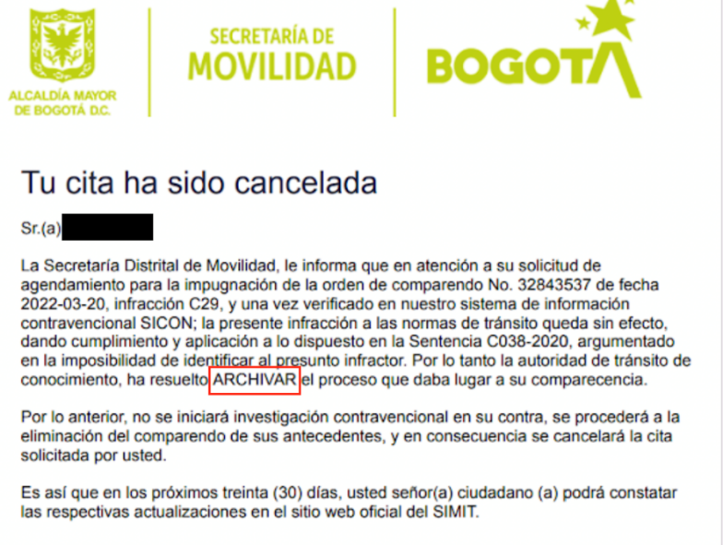

1. Que, de acuerdo con los criterios que se exponen a continuación {% if client_type == ‘Persona Natural’ %}**{{ natural.name|upper }}**{% else %}**{{ legal.name|upper }}**{% endif %} se encuentra en igualdad de condiciones frente a los ciudadanos a los cuales la **SECRETARÍA DISTRITAL DE MOVILIDAD DE BOGOTÁ** resolvió archivar los procesos contravencionales sin audiencia:
2. Los comparendos fueron impuestos a través de medios tecnológicos a partir del 7 de febrero de 2020.
3. La **SECRETARÍA DISTRITAL DE MOVILIDAD DE BOGOTÁ** hareconocido expresamente que existe una imposibilidad manifiesta de identificar al presunto infractor por:
   * 1. Las infracciones fueron detectadas por medios tecnológicos, todas a través de Sistemas Automáticos Semiautomáticos y Otros Medios Tecnológicos para la Detección de Infracciones (denominado comúnmente “SAST”).
     2. Las únicas evidencias con las que cuenta la **SECRETARÍA DISTRITAL DE MOVILIDAD DE BOGOTÁ** para la orden de comparendo en contra de MI REPRESENTADO son unas imágenes de la placa del vehículo.
4. En todos los casos se trata de alguna de las siguientes infracciones al Código Nacional de Tránsito:

* C-29: Conducir un vehículo a velocidad superior a la máxima permitida.
* C-14: Transitar por sitios restringidos o en horas prohibidas por la autoridad competente.
* C-32: No respetar el paso de peatones que cruzan una vía en sitio permitido para ellos o no darles la prelación en las franjas para ellos establecida.
* D-02: Conducir sin portar los seguros obligatorios de accidente de tránsito ordenado por la ley.
* D-04: No detenerse ante una luz roja o amarilla de semáforo, una señal de "PARE" o un semáforo intermitente en rojo.

1. En todos los casos la **SECRETARÍA DISTRITAL DE MOVILIDAD DE BOGOTÁ** errónea e inconstitucionalmente[1] tomó al propietario del vehículo como el llamado a responder por la falta de identificación del conductor.
2. Que con fundamento en lo relatado en los hechos TERCERO y CUARTO anteriores, **JUZTO.CO** presentó a la **SECRETARÍA DISTRITAL DE MOVILIDAD DE BOGOTÁ** y en nombre de **MI REPRESENTADO**, un derecho de peticiónsolicitando como pretensión principal la siguiente:

***“PRIMERO:*** *Se sirva dejar sin efecto el(los) comparendo(s) (…) en aplicación de la Sentencia C-038 del 2020 dada la imposibilidad de identificar al presunto infractor, como materialización de los* ***principios de Igualdad, Confianza Legítima****, respecto a las decisiones tomadas por esta Autoridad en idénticos casos, y a la obligatoriedad de la aplicación de la jurisprudencia constitucional por las autoridades administrativas”.* (subraya y negrilla fuera de texto)

1. Que en respuesta a tal solicitud la SECRETARÍA DISTRITAL DE MOVILIDAD DE BOGOTÁ de forma **genérica**[2] profirió respuesta negando tal solicitud, manifestado:

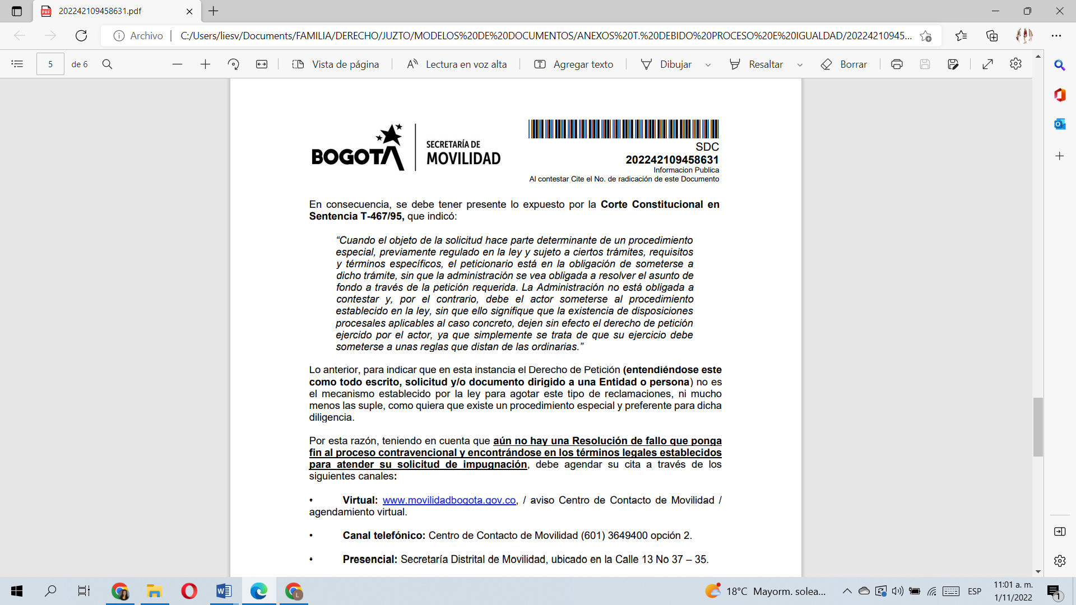

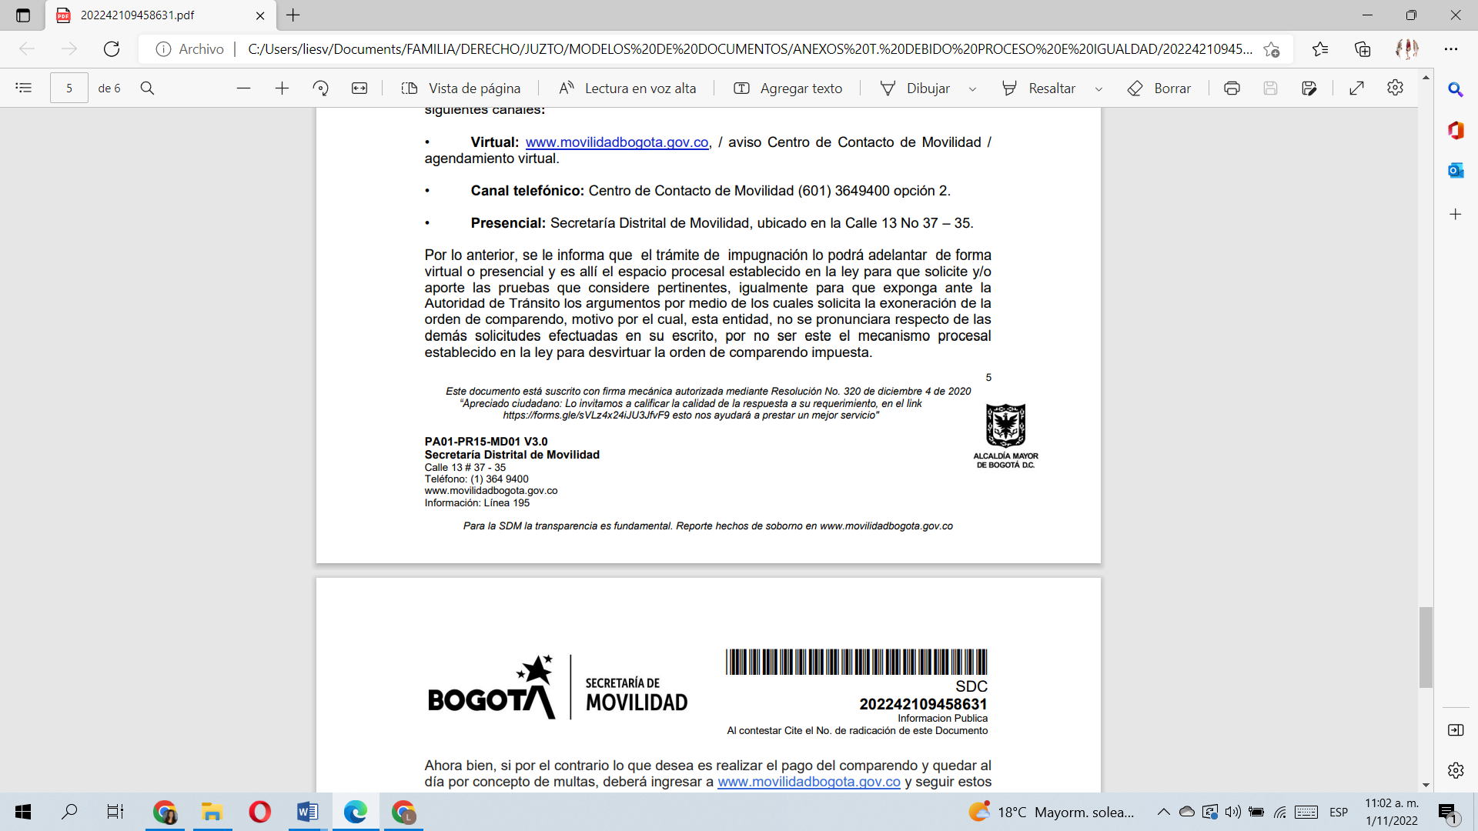

Es decir que la Entidad desconoce su **propio actuar,** según el cual archiva los procesos contravencionales sin necesidad de audiencia pública,y ni siquiera se toma la el trabajo de revisar las solicitudes, argumentos o razones de la solicitud y omite decir las razones por las cuales no está vulnerando el derecho fundamental de la igualdad ni la confianza legítima al dar un trato discriminatorio a los ciudadanos. Situación que hace que la respuesta no sea CLARA, CONGRUENTE ni de FONDO.

1. Que en dicho derecho de petición, se establecieron pretensiones subsidiarias en caso de que la Entidad negara la anterior solicitud y en aras de salvaguardar el Derecho Fundamental al Debido Proceso, se peticionó:

*“Se sirva agendar AUDIENCIA VIRTUAL de impugnación para la orden(es) de comparendo(s) (…)”*

1. Frente a dicha pretensión, la **SECRETARÍA DISTRITAL DE MOVILIDAD DE BOGOTÁ** una vez más respondió de forma **genérica** con dos (2) alternativas en los siguientes términos:

Alternativa A:

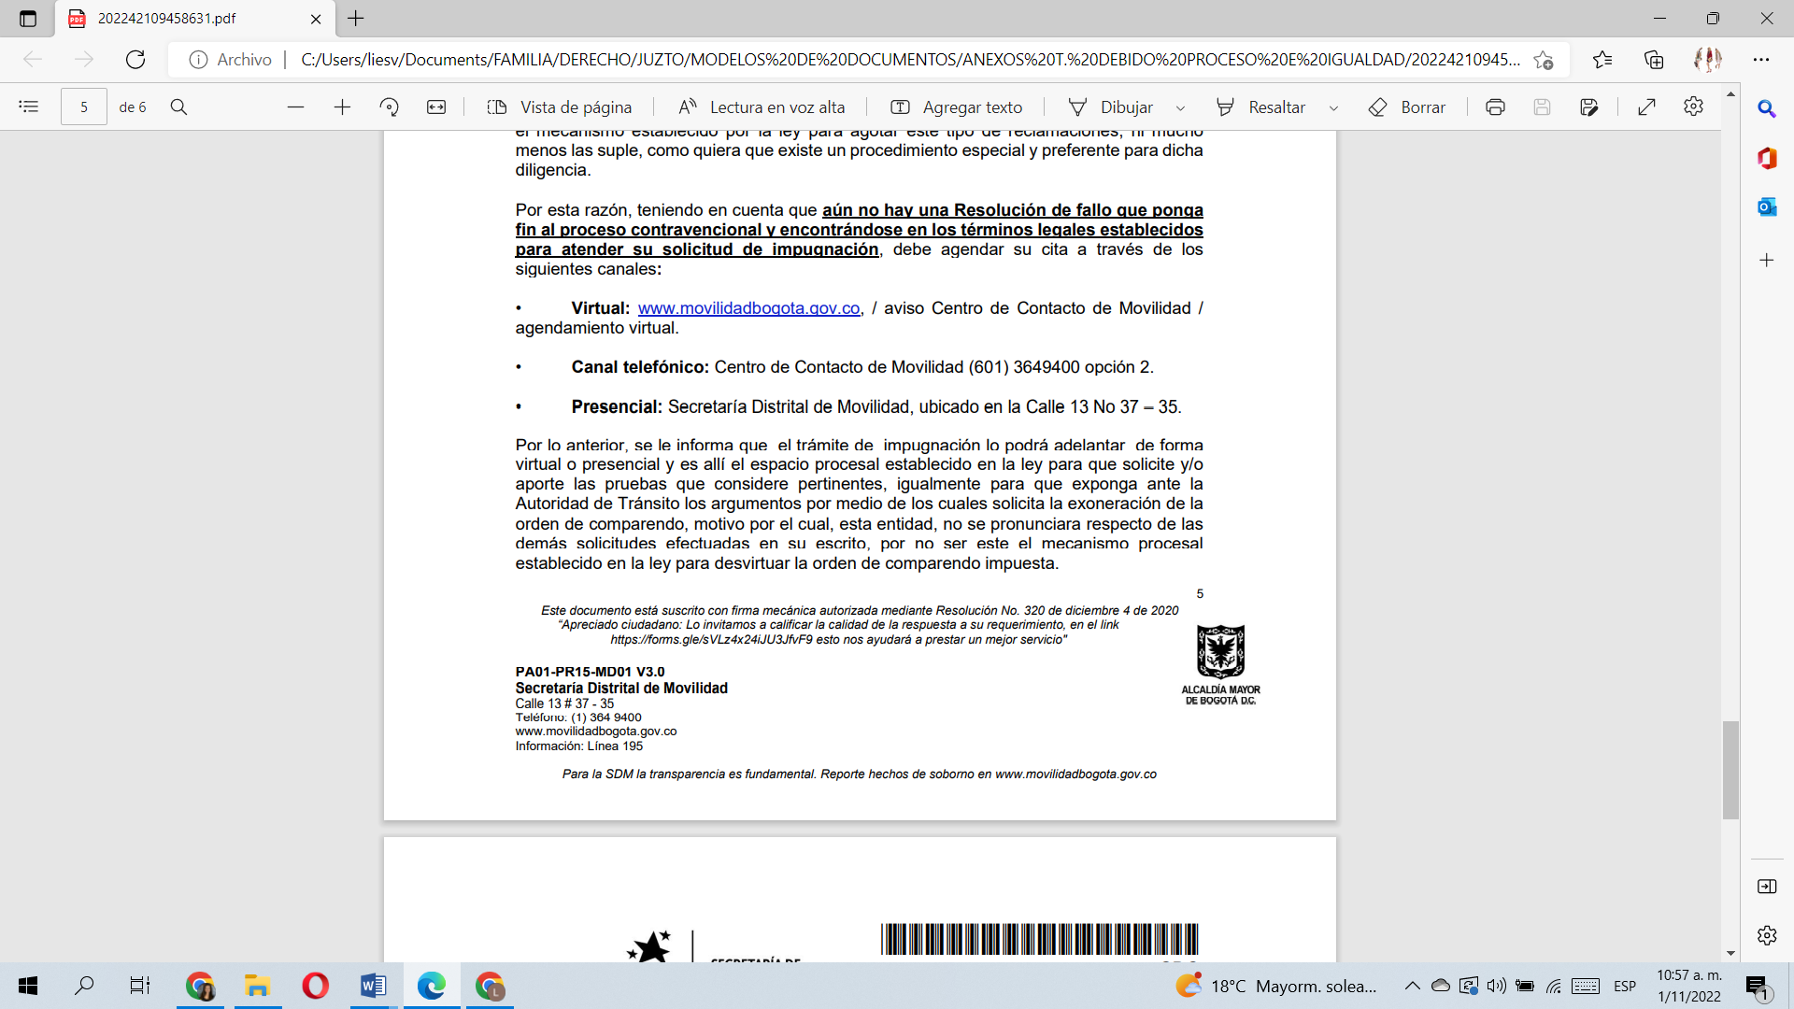

Alternativa B:

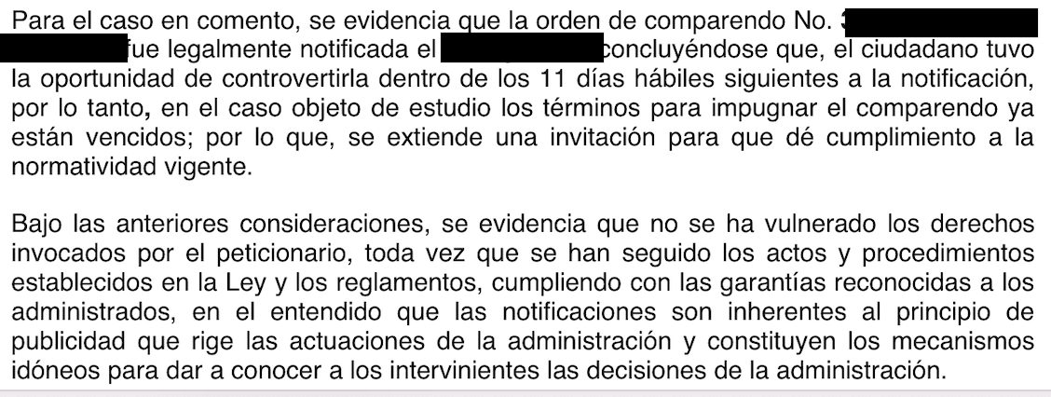

1. Que tal respuesta es cuanto menos cuestionable y no es más que una práctica dilatoria por parte de la Entidad, toda vez que tal y como se consignó en el derecho de petición en los hechos SEXTO al DÉCIMO se agotaron **todos** los medios dispuestos por la Entidad para agendar sin que la misma entidad lo permitiera ya que no contaba con disponibilidad para agendamiento ya fuera a través de **PLATAFORMA o PÁGINA DE LA ENTIDAD,** **CHAT** o por **LLAMADA**.
2. En otras palabras, a través del derecho de petición y de las pruebas anexadas al mismo se probó que los medios para el agendamiento ofrecidos por la **SECRETARÍA DISTRITAL DE MOVILIDAD DE BOGOTÁ** **no** servían para el efecto, y en vez de controvertir dichas pruebas o pronunciarse sobre lo esgrimido y probado, esta Entidad se limitó a remitir al uso de esos mismos medios que se demostraron inefectivos.
3. Es más, ante nuevos intentos de agendamiento en los canales relacionados en la respuesta, se evidenció lo siguiente:

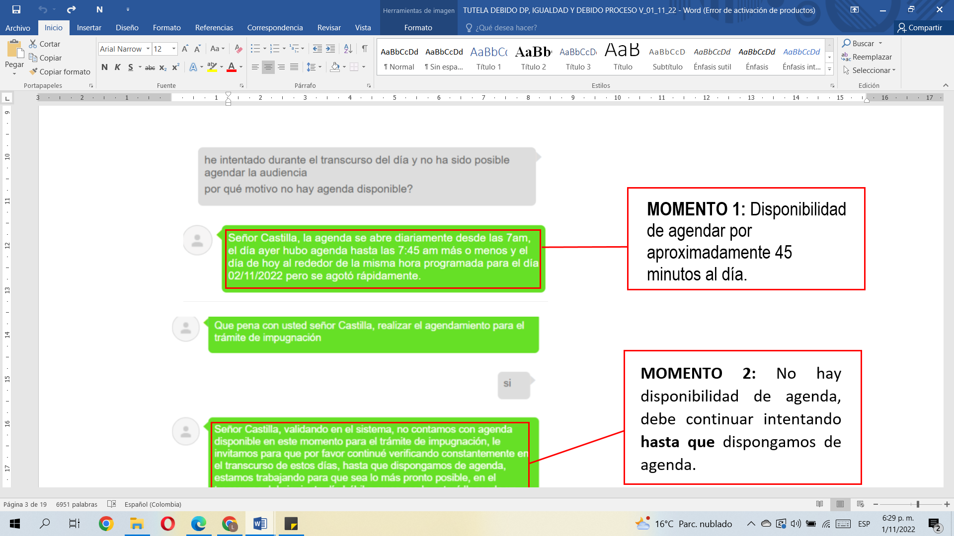

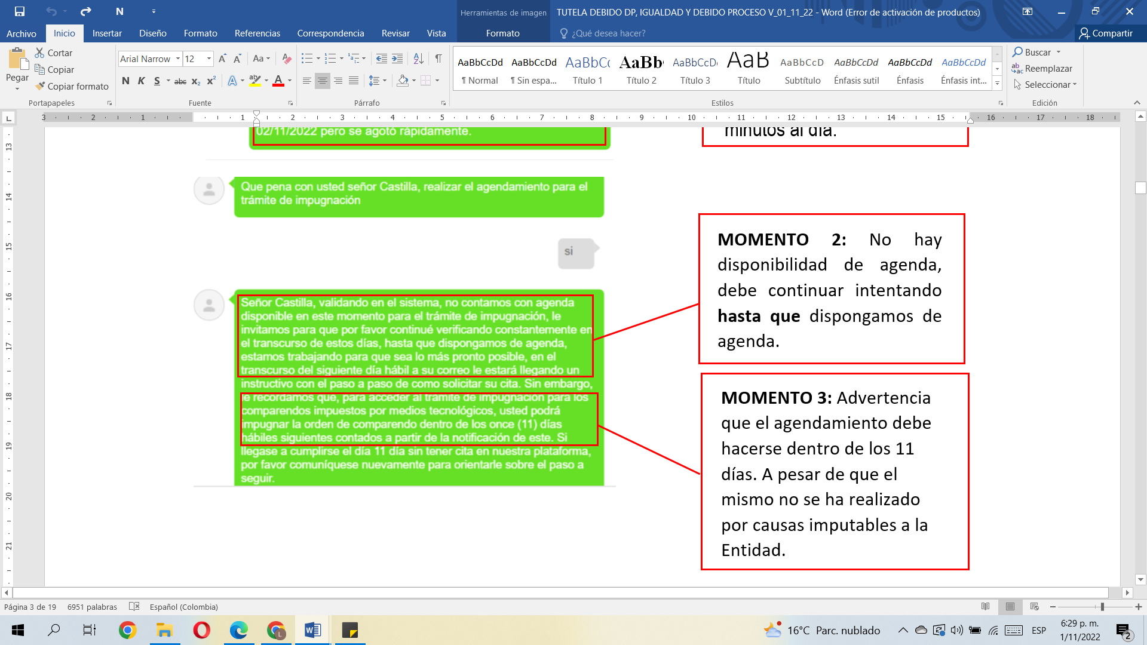

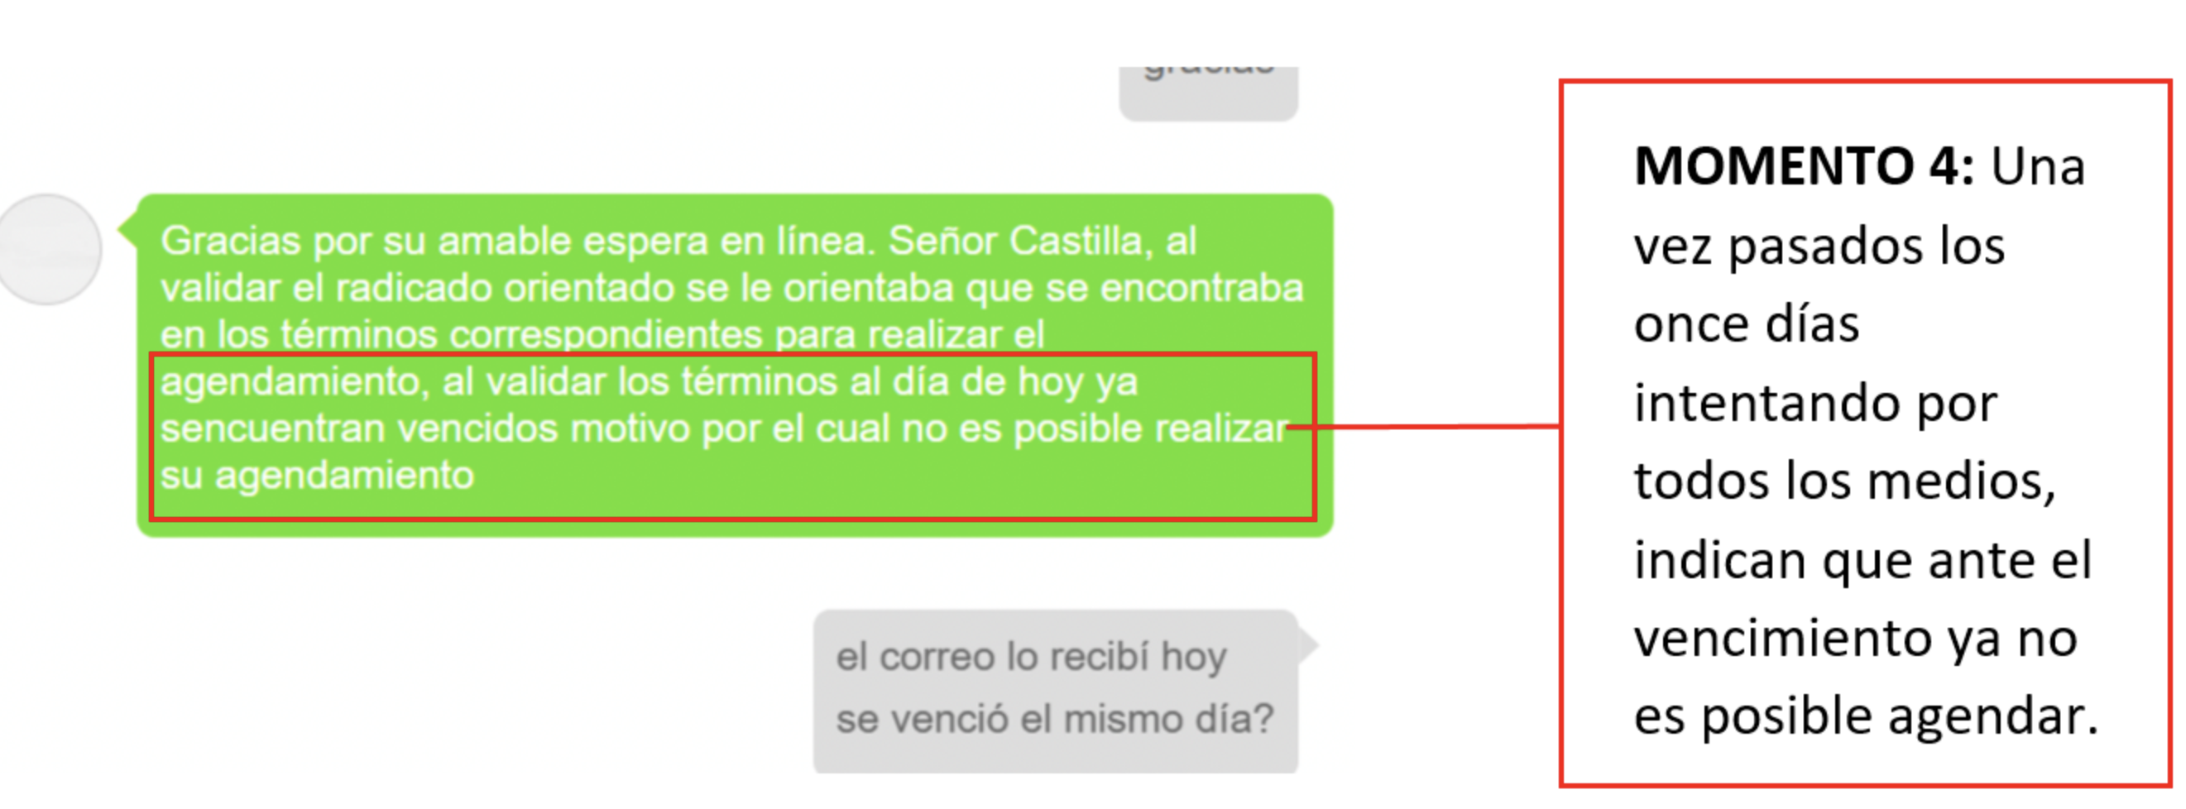

1. Dado lo anterior, la **SECRETARÍA DISTRITAL DE MOVILIDAD DE BOGOTÁ** no permitía agendar audiencias a través de ninguno de los medios dispuestos para tal fin y luego la misma Entidad señalaba que los términos se vencieron. Situación que quedó demostrado en el derecho de petición y la **SECRETARÍA DISTRITAL DE MOVILIDAD DE BOGOTÁ** en su respuesta lo único que hizo fue exigir que nuevamente se tratara por dichos medios los cuales siempre señalan que no hay disponibilidad.
2. Que las violaciones al DEBIDO PROCESO relacionadas a partir del QUINTO hecho de la presente acción de tutela, se pueden constatar así:

|  |  |
| --- | --- |
| **HECHO** | **VULNERACIÓN** |
| Imposibilidad de agendar audiencia de impugnación por fallas en la plataforma: <https://agendamiento.movilidadbogota.gov.co/AConect/Default>.  (Ver pretensiones subsidiarias del Derecho de petición anexo como prueba 1) | Violación al debido proceso, en su garantía de acceso ante la administración.  Violación al art. 53 de la Ley 1437 de 2011, toda vez que se empleó un medio alternativo para el agendamiento[3] (derecho de petición) y la respuesta de la entidad fue negativa.  Lo anterior, a pesar de ser un acto procedimental pone una barrera en el acceso a la administración, que viene a configurarse posteriormente como una vulneración al debido proceso, toda vez que impide al presunto infractor participar en el proceso sancionatorio que se le sigue. |
| Negativa de suministrar la siguiente información:   * *Remitir copia digital de los actos administrativos mediante el cual el Inspector convocó a Audiencias públicas a fin de resolver las presentes contravenciones, en cumplimiento del Art. 136 de la Ley 769 de 2002.*   *----------------------------*   * *Que, en caso de no encontrarse programadas a la fecha de respuesta de la presente solicitud, se sirva programarlas e indicar las fechas, horas y enlaces de las diligencias dando cumplimiento a la notificación en estrados de que trata el numeral 3, del Art. 136 de la Ley 769 de 2002, a fin de que cada uno de mis poderdantes puedan hacerse parte del proceso contravencional en la etapa procesal en la que se encuentre el mismo.*   (Ver pretensiones subsidiarias del Derecho de petición anexo como prueba 1) | Vulneración del principio de publicidad Art. 3 de la Ley 1437 de 2011.  Ocultamiento de información pública objeto de solicitud de información Art. 29 1712 de 2014.  -----------------------  Vulneración del ejercicio al derecho a la defensa, por no suministrar la información de la diligencia, impidiendo con ello la comparecencia del presunto infractor a la audiencia pública, para la práctica y contradicción de pruebas, dispuesto en Art. 136 C.T.  Vulneración de la garantía de notificación. El hecho de abstenerse de suministrar la información de la diligencia, impide que el presunto infractor pueda acudir a la celebración de la misma a fin de notificarse del fallo, en estrados, tal como lo dispone el Art. 136 y 137 C.T. |

{%p else %}

1. Que se realizaron múltiples intentos de agendamiento por los diversos canales dispuestos por la Secretaría, donde se evidenció lo siguiente:







1. Dado lo anterior, queda demostrado que la SECRETARÍA DISTRITAL DE MOVILIDAD DE BOGOTÁ no permitía agendar audiencias a través de ninguno de los medios dispuestos para tal fin y luego la misma Entidad señalaba que los términos se vencieron, derivando ello en la perdida de oportunidad de ejercer el derecho a la defensa, pese a que el ciudadano fue diligente en tratar de impugnar el comparendo.
2. Que las violaciones al DEBIDO PROCESO se concretan así:

|  |  |
| --- | --- |
| **HECHO** | **VULNERACIÓN** |
| Imposibilidad de agendar audiencia de impugnación por fallas en la plataforma: <https://agendamiento.movilidadbogota.gov.co/AConect/Default>.  Imposibilidad de agendar audiencia de impugnación por no disponibilidad de fechas de audiencia en la plataforma:  <https://vus.circulemosdigital.com.co/#/inicio> | Violación al debido proceso, en su garantía de acceso ante la administración.  Lo anterior, a pesar de ser un acto procedimental pone una talanquera en el acceso a la administración, que viene a configurarse posteriormente como una vulneración al debido proceso, toda vez que impide al presunto infractor participar en el proceso sancionatorio que se le sigue. |

{%p endif %}

**PRETENSIONES**

{%p if tutela_type == ‘dp_existente’ %}

1. Se sirva tutelar los derechos a la **IGUALDAD**, **DERECHO DE PETICIÓN y** **DEBIDO PROCESO** frente al proceso contravencional iniciado en contra de {% if client_type == ‘Persona Natural’ %}**{{ natural.name|upper }}**{% else %}**{{ legal.name|upper }}**{% endif %}.
2. Como consecuencia de la protección al derecho a la **IGUALDAD**, se sirva ordenar a laSECRETARÍA DISTRITAL DE MOVILIDAD DE BOGOTÁ aplicar los criterios de igualdad en casos análogos en los que ha ordenado el archivo sin surtir la etapa de audiencia del proceso contravencional.

**PRETENSIONES SUBSIDIARIAS**

1. En caso de negarse la pretensión anterior y en amparo del derecho fundamental al **DERECHO DE PETICIÓN,** se sirva ordenar a la SECRETARÍA DISTRITAL DE MOVILIDAD DE BOGOTÁ dar respuesta de fondo a TODOS los interrogantes y peticiones, plasmadas en el derecho de petición presentado, especialmente las siguientes solicitudes:
2. Remitir copia digital del acto administrativo mediante el cual el Inspector convocó a la audiencia pública a fin de resolver la presente contravención, en cumplimiento del Art. 136 de la Ley 769 de 2002.
3. Remitir copia digital de los siguientes documentos:

* Comprobante de envío de notificación personal del comparendo
* Comprobante de envío de la notificación por aviso del comparendo
* Publicación del aviso.

1. Informar de forma clara y precisa los supuestos de hecho y de derecho que en el presente caso en concreto le permitirían eventualmente:
   * + 1. Desconocer la obligatoriedad de hacer una audiencia pública.
       2. Desconocer la vinculación de la persona dentro del proceso contravencional.
       3. Impedir al ciudadano sea notificado por estrados de la decisión tomado.
2. Informe de forma CLARA, CONGRUENTE y DE FONDO, las razones de hecho y de derecho por las cuales su Entidad no está cometiendo actos discriminatorios al no aplicar la igualdad ni archivar el caso objeto de la tutela cuando en otros casos exactamente iguales procedió con el archivo por aplicación de la sentencia C-038 de 2020.
3. En caso de negarse las pretensiones anteriores y en amparo del derecho al **DEBIDO PROCESO,** se sirva ordenar a la SECRETARÍA DISTRITAL DE MOVILIDAD DE BOGOTÁ que agende VIRTUALMENTE la audiencia de impugnación del comparendo No. {{ fotomulta_number }} para garantizarle el único medio de defensa al señor {% if client_type == ‘Persona Natural’ %}**{{ natural.name|upper }}**{% else %}**{{ legal.name|upper }}**{% endif %}.

{%p else %}

1. Se sirva tutelar el derecho al **DEBIDO PROCESO** frente al proceso contravencional iniciado en contra de {% if client_type == ‘Persona Natural’ %}**{{ natural.name|upper }}**{% else %}**{{ legal.name|upper }}**{% endif %}.
2. Que de conformidad con la pretensión QUINTA anterior, se sirva ordenar a la SECRETARÍA DISTRITAL DE MOVILIDAD DE BOGOTÁ que agende VIRTUALMENTE la audiencia de impugnación del comparendo No. {{ fotomulta_number }} para garantizarle el único medio de defensa al señor {% if client_type == ‘Persona Natural’ %}**{{ natural.name|upper }}**{% else %}**{{ legal.name|upper }}**{% endif %}.

{%p endif %}

**FUNDAMENTOS DE DERECHO**

{%p if tutela_type == ‘dp_existente’ %}

**DEL DERECHO IGUALDAD**

* ***Del principio de confianza legítima en la administración:***

La jurisprudencia constitucional ha precisado que todas las autoridades se encuentran sometidas al “imperio de la ley”, lo cual significa por sobre todo al imperio de la Constitución, de conformidad con los artículos 2 y 4 Superiores, en las siguientes acepciones:

*“(…) (i) la tarea de interpretación constitucional no es tarea reservada a las autoridades judiciales, (...) y (iii) que dicha interpretación y aplicación de la ley y de la Constitución debe realizarse conforme a los criterios determinados por el máximo tribunal competente para interpretar y fijar el contenido y alcance de los preceptos de la Constitución. Esta obligación por parte de las autoridades administrativas de interpretar y aplicar las normas a los casos en concreto de conformidad con la Constitución y con el precedente judicial constitucional fijado por esta Corporación, ha sido reiterada en múltiples oportunidades por esta Sala, poniendo de relieve el deber de las autoridades administrativas de ir más allá de las normas de inferior jerarquía para aplicar principios, valores y derechos constitucionales, y de aplicarlos en aras de protegerlos y garantizarlos.*

*En relación con los parámetros de interpretación constitucional para la administración, la jurisprudencia de esta Corporación ha establecido que (i) la Constitución es la norma de normas, (ii) su interpretación definitiva corresponde a la Corte Constitucional, de conformidad con el art. 241 Superior,  (iii) que por tanto al ser la guardiana de la integridad y supremacía de la Constitución, la interpretación que haga de ella es vinculante para todos los operadores jurídicos,* ***administrativos*** *o judiciales; y (iv) que* ***el nivel de vinculatoriedad del precedente judicial es absoluto en el caso de las autoridades administrativas, quienes no gozan de la autonomía que le corresponde a los jueces”.[4]*** *(Subraya y negrilla fuera de texto)*

A este respecto ha dicho la Corte:

*“La Constitución Política es una norma. Por lo mismo, su aplicación y respeto obliga a un constante ejercicio hermenéutico para establecer su sentido normativo. La función definitiva en esta materia corresponde a la Corte Constitucional, conforme se desprende del artículo 241 de la Constitución. Así, al ser guardiana de la supremacía e integridad de la Carta,* ***la interpretación que la Corte haga del texto constitucional es vinculante para todos los operadores jurídicos, sea la administración o los jueces****.“[5]*

En suma, en relación con la obligatoriedad y alcance de la doctrina constitucional, la jurisprudencia de esta Corte[6] ha aclarado que esta deviene de que la Constitución es norma de normas, y el precedente constitucional sentado por la Corte Constitucional como guardiana de la supremacía de la Carta tiene fuerza vinculante, no sólo para la interpretación de la Constitución, sino también para la interpretación de las leyes que obviamente debe hacerse de conformidad con la Carta, por eso, las sentencias de la Corte Constitucional constituyen para las autoridades administrativas una fuente obligatoria de derecho.

Bajo este orden es necesario que la SECRETARÍA DISTRITAL DE MOVILIDAD DE BOGOTÁ en su calidad de Autoridad Administrativa, tal y como se solicitó en el Derecho de petición incoado,[7] ante la imposibilidad de identificar al presunto infractor y en aplicación de la Sentencia C- 038 del 2020, ordenara el archivo. Lo anterior, en razón que es de conocimiento público que la Secretaría Distrital de Bogotá, en una manifestación de la obligatoriedad de la vinculación del precedente judicial, ha venido dando aplicación a dicha sentencia dejando sin efecto las órdenes de comparendo y en consecuencia ordenando el archivo de los procesos contravencionales, incluso en los casos en los que ya se había fijado fecha para la audiencia pública.

Ahora bien, bajo el caso en estudio tenemos que se cumplen los mismos supuestos de hecho y de derecho, teniendo en cuenta que:

1. Los comparendos fueron impuestos a través de medios tecnológicos a partir del 7 de febrero de 2020.
2. La **SECRETARÍA DISTRITAL DE MOVILIDAD DE BOGOTÁ** hareconocido expresamente que existe una imposibilidad manifiesta de identificar al presunto infractor por:
   * 1. Las infracciones fueron detectadas por medios tecnológicos, todas a través de Sistemas Automáticos Semiautomáticos y Otros Medios Tecnológicos para la Detección de Infracciones (denominado comúnmente “SAST”).
     2. Las únicas evidencias con las que cuenta la **SECRETARÍA DISTRITAL DE MOVILIDAD DE BOGOTÁ** para la orden de comparendo en contra de MI REPRESENTADO son unas imágenes de la placa del vehículo.
3. En todos los casos se trata de alguna de las siguientes infracciones al Código Nacional de Tránsito:

* C-29: Conducir un vehículo a velocidad superior a la máxima permitida.
* C-14: Transitar por sitios restringidos o en horas prohibidas por la autoridad competente.
* C-32: No respetar el paso de peatones que cruzan una vía en sitio permitido para ellos o no darles la prelación en las franjas para ellos establecida.
* D-02: Conducir sin portar los seguros obligatorios de accidente de tránsito ordenado por la ley.
* D-04: No detenerse ante una luz roja o amarilla de semáforo, una señal de "PARE" o un semáforo intermitente en rojo.

1. En todos los casos la **SECRETARÍA DISTRITAL DE MOVILIDAD DE BOGOTÁ** errónea e inconstitucionalmente[8] tomó al propietario del vehículo como el llamado a responder por la falta de identificación del conductor.

Frente a este último supuesto fáctico tenemos que al momento de radicar el derecho de petición la **SECRETARÍA DISTRITAL DE MOVILIDAD DE BOGOTÁ** o 1) ha dado respuesta negando la solicitud de agendamiento o 2) solicita que se agende por los canales que no permiten el agendamiento por falta de disponibilidad.

En palabras de la Corte Constitucional en Sentencia C-131-2004, tenemos que:

*“En esencia, la confianza legítima consiste en que el ciudadano debe poder evolucionar en* ***un medio jurídico estable y previsible,*** *en cual pueda confiar. Para Müller, este vocablo significa, en términos muy generales, que ciertas expectativas, que son suscitadas por un sujeto de derecho en razón de un determinado comportamiento en relación con otro, o ante la comunidad jurídica en su conjunto, y que producen determinados efectos jurídicos;* ***y si se trata de autoridades públicas, consiste en que la obligación para las mismas de preservar un comportamiento consecuente, no contradictorio frente a los particulares, surgido en un acto o acciones anteriores, incluso ilegales, salvo interés público imperioso contrario.*** *Se trata, por tanto, que el particular debe ser protegido frente a cambios bruscos e inesperados efectuados por las autoridades públicas”.* (Subrayas y negrillas propias).

Dado lo anterior, y según ha precisado el Consejo de Estado,[9] este principio-regla de confianza legítima se manifiesta en situaciones donde la expectativa, de un sujeto por la conducta de otro, genera un grado de confianza, sinceridad, seriedad y veracidad, que ocasiona una protección legal y constitucional, que parten de la buena fe en que no variarán las circunstancias que lo rodean.  Bajo esa concepción, se puede concluir que frente a las reiteradas decisiones de archivo de órdenes de comparendo, en aplicación de la Sentencia C- 038 del 2020 por parte de la Secretaría de Movilidad de Bogotá, esta entidad continuará decidiendo en el mismo sentido, de lo contrario su actuar constituiría un desmedro a los principios de buena fe y confianza legítima.

* ***Del principio y derecho a la Igualdad:***

La Corte Constitucional se ha referido a la triple dimensión que tiene la igualdad en el ordenamiento constitucional, como valor, principio y derecho fundamental. El preámbulo contempla a la igualdad como uno de los valores que pretende asegurar el nuevo orden constitucional, por su parte el artículo 13 de la Carta Política consagra el principio fundamental de igualdad y el derecho fundamental de igualdad. Adicionalmente, otros mandatos de igualdad dispersos en el texto constitucional actúan como normas que concretan la igualdad en ciertos ámbitos definidos por el Constituyente.

Una característica esencial del derecho y principio de igualdad es su carácter relacional, lo que significa que a diferencia de otros derechos, la igualdad carece de un contenido material específico.[10]

“La igualdad solo puede predicarse de la relación entre sujetos y situaciones entre los que es válido hallar un término de comparación y por ende puede aplicarse a múltiples ámbitos del quehacer humano, y no sólo a uno de ellos. Esta circunstancia, obliga a seguir la fórmula aristotélica de “tratar igual a los iguales y desigual a los desiguales”. Específicamente, conforme al grado de semejanza o de identidad, se pueden precisar cuatro reglas concretas: (i) la de dar el mismo trato a situaciones de hecho idénticas; (ii) la de dar un trato diferente a situaciones de hecho que no tienen ningún elemento en común; (iii) la de dar un trato paritario o semejante a situaciones de hecho que presenten similitudes y diferencias, cuando las primeras sean más relevantes que las segundas; y (iv) la de dar un trato diferente a situaciones de hecho que tengan similitudes y diferencias, cuando las segundas sean más relevantes que las primeras”.[11] (subraya fuera de texto)

Para el presente caso, tenemos que se configuran los supuestos fácticos que dan lugar a la aplicación de la primera regla, esto es, la de dar el mismo trato a situaciones de hecho idénticas, tal y como se procederá a detallar a continuación:

|  |  |  |  |
| --- | --- | --- | --- |
| **HECHO** | **TITULARES DEL DERECHO DE PETICIÓN.** | **TITULAR DE CASOS ANÁLOGOS**  **(Comparendos archivados).** | **IDENTIDAD DE SITUACIONES DE HECHO** |
| Extremo temporal de la orden de comparendo. | Ordenes de comparendo proferidas después del 7 de febrero de 2020. | Orden de comparendo proferida después del 7 de febrero de 2020 . | Si |
| Identificación del presunto infractor. | Imposibilidad de identificar al presunto infractor, dado que:   1. Las infracciones fueron detectadas por medios tecnológicos, todas a través de SAST. 2. Las únicas evidencias son unas imágenes de la placa del vehículo. | Imposibilidad de identificar al presunto infractor, dado que:   1. Las infracciones fueron detectadas por medios tecnológicos, todas a través de SAST. 2. Las únicas evidencias son unas imágenes de la placa del vehículo. | Si |
| Tipo de infracción | En todos los casos la infracción es C-29, C-14, C-32, D-02 o D-04. | Infracción C-29, C-14, C-32, D-02 o D-04. | Si |
| Presunto responsable | En todos los casos es el dueño del vehículo el llamado a responder por la falta de identificación del conductor. | El dueño del vehículo era el llamado a responder por la falta de identificación del conductor. | Si |

En virtud de lo anterior, resulta procedente que el Juez de tutela proceda a ordenarle a la administración, aplicar los criterios de igualdad frente a los solicitantes, esto es que la Secretaría proceda a dejar sin efecto las órdenes de comparendo de quienes encabezan la presente solicitud en aplicación al principio de igualdad.

* ***De la configuración del acto discriminatorio:***

El acto discriminatorio en clave de aplicación del derecho a la igualdad, puede concretarse en dos esferas así:

*“El acto de discriminación no sólo se concreta en el trato desigual e injustificado que la ley hace de personas situadas en igualdad de condiciones. También se manifiesta en la aplicación de la misma por las autoridades administrativas cuando, pese a la irrazonabilidad de la diferenciación, se escudan bajo el manto de la legalidad para consumar la violación del derecho a la igualdad”[12]*

En ese orden, una vez configurados los dos supuestos anteriores, es necesaria la configuración de: *“un perjuicio, ya sea porque genere un daño, cree una carga o excluya a una persona del acceso a un bien o servicio de uso común o público, retenga o impida un beneficio”*[13]

En consideración de lo expuesto, es menester resaltar que la Secretaría de Movilidad de Bogotá incurrió en la configuración del acto discriminatorio, toda vez que procedió a inaplicar sus decisiones anteriores, tendientes a dejar sin efecto las órdenes de comparendo para sujetos con identidad de supuestos fácticos al actor, acarreando con ello una trasgresión al derecho de igualdad fundado en una diferenciación irrazonable revestida de una aparente legalidad, impidiendo con ello que el imputado accediera a un beneficio constitucionalmente otorgado, con ocasión a preservar el principio de presunción de inocencia y a su vez causando un daño con la imposición de una sanción a un sujeto del cual no se tiene certeza de su participación en la comisión.

1. **DEL DERECHO DE PETICIÓN**

El derecho de petición, según la jurisprudencia constitucional, tiene una finalidad doble: por un lado, permite que los interesados eleven peticiones respetuosas a las autoridades y, por otro, garantiza una respuesta oportuna, eficaz, de fondo y congruente con lo solicitado. Ha indicado la Corte Constitucional que dentro de sus garantías se encuentran:

1. la pronta resolución del mismo, es decir que la respuesta debe entregarse dentro del término legalmente establecido para ello;
2. la contestación debe ser clara y efectiva respecto de lo pedido, de tal manera que permita al peticionario conocer la situación real de lo solicitado.

En esa dirección también ha sostenido que a este derecho se adscriben tres posiciones:

1. la posibilidad de formular la petición,
2. la respuesta de fondo y
3. la resolución dentro del término legal y la consecuente notificación de la respuesta al peticionario.

El segundo elemento implica que las autoridades públicas y los particulares, en los casos definidos por la ley, tienen el **deber de resolver de fondo** las peticiones interpuestas, es decir que **les es exigible una respuesta que aborde de manera clara, precisa y congruente cada una de ellas**; en otras palabras, implica resolver materialmente la petición. La jurisprudencia ha indicado que una respuesta de fondo deber ser:

“(…)*(i)* ***clara****, esto es, inteligible y contentiva de argumentos de fácil comprensión; (ii)* ***precisa****, de manera que atienda directamente lo pedido sin reparar en información impertinente y sin incurrir en fórmulas evasivas o elusivas ; (iii)* ***congruente****, de suerte que abarque la materia objeto de la petición y sea conforme con lo solicitado; y (iv)* ***consecuente****con el trámite que se ha surtido, de manera que, si la respuesta se produce con motivo de un derecho de petición elevado dentro de un procedimiento del que conoce la autoridad de la cual el interesado requiere la información, no basta con ofrecer una respuesta como si se tratara de una petición aislada o ex novo, sino que, si resulta relevante, debe darse cuenta del trámite que se ha surtido y de las razones por las cuales la petición resulta o no procedente*”.[14]

En esa dirección, el máximo tribunal constitucional ha sostenido “*que se debe dar resolución integral de la solicitud, de manera que se atienda lo pedido, sin que ello signifique que la solución tenga que ser positiva*”.[15]

En el caso en comento tenemos que las peticiones subsidiarias realizadas, específicamente la tendiente a que se brinde la información completa de la diligencia de audiencia que se sigue para motivar la sanción, dentro del proceso contravencional al que queda vinculado, ante la no impugnación dentro de los 11 días, resultan procedentes en ejercicio del DERECHO DE ACCESO A LA INFORMACIÓN PÚBLICA, consagrado en Ley 1712 de 2014, y que a su vez tiene el carácter de derecho fundamental, reconocido por la Convención Americana de Derechos Humanos- en su artículo 13, el cual recalca la obligación de los Estados de brindar a los ciudadanos acceso a la información que está en su poder.

Que tal derecho de acceder y deber de las entidades de brindar la información, que tiene como objetivo que la información en posesión, custodia o bajo control de cualquier entidad pública, órgano y organismo del Estado colombiano, persona natural o jurídica de derecho privado que ejerza función pública delegada, reciba o administre recursos de naturaleza u origen público o preste un servicio público, esté a disposición de todos los ciudadanos e interesados de manera oportuna, veraz, completa, reutilizable y procesable y en formatos accesibles.

El acceso a la información es un ejercicio diario que los ciudadanos llevan a cabo para acercarse a la administración pública, conocer información general y de interés, y garantizar otros derechos. Así, el derecho de acceso a la información pública no sólo es fundamental para hacer control social a la administración pública, conociendo sus actuaciones, sino que también es esencial para la realización y ejercicio de otros derechos fundamentales, tal y como se pretende en el caso concreto.

Contrario a ello aduce la parte accionada que:

*“En consecuencia, se debe tener presente lo expuesto por la* ***Corte Constitucional en Sentencia T-467/95****, que indicó:*

*“Cuando el objeto de la solicitud hace parte determinante de un procedimiento especial, previamente regulado en la ley y sujeto a ciertos trámites, requisitos y términos específicos, el peticionario está en la obligación de someterse a dicho trámite, sin que la administración se vea obligada a resolver el asunto de fondo a través de la petición requerida. La Administración no está obligada a contestar y, por el contrario, debe el actor someterse al procedimiento establecido en la ley, sin que ello signifique que la existencia de disposiciones procesales aplicables al caso concreto, dejen sin efecto el derecho de petición ejercido por el actor, ya que simplemente se trata de que su ejercicio debe someterse a unas reglas que distan de las ordinarias.”*

*Lo anterior, para indicar que en esta instancia el Derecho de Petición* ***(entendiéndose este como todo escrito, solicitud y/o documento dirigido a una Entidad o persona)*** *no es el mecanismo establecido por la ley para agotar este tipo de reclamaciones, ni mucho menos las suple, como quiera que existe un procedimiento especial y preferente para dicha diligencia”.*

No obstante, si nos remitimos a la Sentencia citada, tenemos que seguido al fragmento referenciado por la Autoridad de Transito, la Corte Constitucional indica que:

*“Ciertamente, el derecho de petición puede ejercerse aun existiendo los procedimientos especiales,* ***en aquellos eventos en que la administración se encuentre en mora de resolver dentro de los términos señalados*** *o* ***simplemente cuando se trate de asuntos que no pretendan definir el fondo del asunto*** *-cuestiones accesorias-, situación que no es la que se presenta en este caso”.[16]*

Es así que, frente a la imposibilidad de agendar audiencia por las fallas en los canales dispuestos y frente a la estrategia dilatoria de no agendar a fin de que al vinculado se le fenezca el termino, es procedente el derecho de petición, toda vez que indicar que no hay disponibilidad para el agendamiento, constituye mora en la resolución de un asunto dentro del trámite especial.

Así mismo, la solicitud del acto administrativo que convoca a audiencia pública, no es una solicitud que resuelva de fondo el proceso convencional, es información que, ante la imposibilidad de acceder a ella mediante estados físicos o electrónicos, no hay otra alternativa que solicitarla por derecho de petición, como una forma de precaver futuras violaciones al debido proceso, derivados de la imposibilidad de acceder a tiempo a dicha información.

1. **DEL DEREHO AL DEBIDO PROCESO.**

De la aplicación del debido proceso administrativo se derivan una serie de consecuencias, tanto para la administración como para las personas. La Corte Constitucional ha reconocido que de este derecho se desprenden una serie de garantías, como las que tienen las personas a: 1) conocer las actuaciones de la administración; 2) acceder ante la administración y ser oído por ella; 3) solicitar el decreto y la práctica de pruebas y controvertir las que otros soliciten y las que se practiquen; 4) ejercer el derecho de defensa; 5) impugnar los actos administrativos; y, 6) gozar de las demás garantías establecidas en su beneficio. Estas garantías deben respetarse en todo el procedimiento administrativo, desde el inicio de la actuación, la formación y expedición de los actos administrativos, su notificación o comunicación, su impugnación y resolución, su ejecutoriedad y hasta su ejecución.

* ***De la garantía de acceso ante la administración - Fallas en la plataforma*** [**https://agendamiento.movilidadbogota.gov.co/AConect/Default**](https://agendamiento.movilidadbogota.gov.co/AConect/Default)

En su esfera de acceso a la administración, encontramos que el mismo puede materializarse a través de la realización de procedimientos y trámites administrativos a través de medios electrónicos, tal como lo dispone el art. 53 de la Ley 1437 de 2011:

*“Los procedimientos y trámites administrativos podrán realizarse a través de medios electrónicos. Para garantizar la igualdad de acceso a la administración,* ***la autoridad deberá asegurar mecanismos suficientes y adecuados de acceso gratuito a los medios electrónicos, o permitir el uso alternativo de otros procedimientos.*** *En cuanto sean compatibles con la naturaleza de los procedimientos administrativos, se aplicarán las disposiciones de la Ley 527 de 1999 y las normas que la sustituyan, adicionen o modifiquen.”*

Ahora bien, vemos que esta posibilidad de realización de tales procedimientos y tramites por vía electrónica, imponen a la administración la carga de que los mecanismos dispuestos sean suficientes y adecuados, y en caso de no poder garantizar tal idoneidad deberán *permitir el uso alternativo de otros procedimientos.* Para el caso en comento, tenemos que la Alcaldía, en cabeza de la Secretaria Distrital de Movilidad de Bogotá ha dispuesto la plataforma <https://agendamiento.movilidadbogota.gov.co/AConect/Default>como el UNICO medio para el agendamiento de las audiencias de impugnación, no obstante, como ya se expuso en los hechos de la presente solicitud la misma presenta fallas de forma frecuente, toda vez que a pesar de que permite ingresar la misma presenta un bloqueo en el calendario de agendamiento de audiencias, por “falta de disponibilidad”, y brindando como única alternativa de solución seguir intentando de forma indefinida hasta que la misma tenga un cupo disponible; mientras que de forma paralela los términos se vencen y los funcionarios profieren la sanción, sin convocar previamente a la audiencia pública.

Lo anterior, a pesar de ser un acto procedimental pone una talanquera en el acceso a la administración, que viene a configurarse posteriormente como una vulneración al debido proceso, toda vez que impide al presunto infractor participar en el proceso sancionatorio que se le sigue.

Dado lo anterior, resultaba procedente la solicitud de agendamiento de audiencias a través del derecho de petición, como medio alternativo para realizar tal procedimiento, ante el deficiente funcionamiento del medio tecnológico (<https://agendamiento.movilidadbogota.gov.co/AConect/Default>) dispuesto por la administración para tal fin.

**Por lo que la negativa de agendamiento alegando que solo es posible por medios electrónicos es una barrera injustificada por parte de la administración e impone una carga al administrado que no está obligado a soportar, causándole un grave perjuicio, esto es la imposición de la sanción, sin una garantía previa de contradicción.**

Adicionalmente, debe advertirse que luego de semanas de estar solicitando el agendamiento la SECRETARÍA DISTRITAL DE MOVILIDAD DE BOGOTÁ lo NIEGA por falta de disponibilidad y posteriormente lo niega por no encontrarse dentro de los 11 días. Dado lo anterior, la persona está absolutamente indefensa y no existe forma de que puedan agendar la audiencia salvo que tengan suerte y la plataforma sin razón alguna tuviera disponibilidad, situación que a la fecha no ha pasado, tal y como se evidencia a continuación:

|  |  |  |
| --- | --- | --- |
| **ACTUACIÓN** | **RESPUESTA DE LA ENTIDAD** | **RESULTADO** |
| Se solicitó agendamiento de la audiencia, dentro del término legal. |  | **Canal:** Virtual  **Respuesta**: No agendamiento por no disponibilidad de agenda.  **Indicación**: Seguir intentando en el transcurso de los días. |
| Se solicitó agendamiento de la audiencia, dentro del término legal. |  | **Canal:** Virtual  **Respuesta**: No agendamiento por no disponibilidad de agenda.  **Indicación**: Seguir intentando en el transcurso de los días. |
| Se solicitó agendamiento de la audiencia, mediante derecho de petición. |  | **Medio:** Derecho de petición  Respuesta: No es el medio idóneo para solicitarlo debe hacerlo por los canales dispuestos (virtual, teléfonico y presencial). |
| Se solicitó agendamiento de la audiencia por plataforma. | C:\Users\liesv\Downloads\image (17).png | **Canal:** Virtual  **Respuesta**: No agendamiento por no disponibilidad de agenda.  **Indicación**: Seguir intentando en el transcurso de los días y se advierte que solo hay disponibilidad 45 aproximadamente por día. |
| Se solicitó agendamiento de la audiencia por plataforma. | C:\Users\liesv\Downloads\image (15).png | **Canal:** Virtual  **Respuesta**: No agendamiento por no disponibilidad de agenda.  **Indicación**: Seguir intentando en el transcurso de los días y se advierte que solo tiene 11 días para hacerlo. |
| Se solicitó agendamiento de la audiencia por plataforma. | C:\Users\liesv\Downloads\image (13) (1).png | **Canal:** Virtual  **Respuesta**: No agendamiento por no disponibilidad de agenda.  **Indicación**: Seguir intentando en el transcurso de los días y se advierte que solo tiene 11 días |
| Se solicitó agendamiento de la audiencia por plataforma. | C:\Users\liesv\Downloads\image (14).png | **Canal:** Virtual  **Respuesta**: No puede realizarse el agendamiento **porque ya se venció el termino de los 11 días.** |
| Ante el cambio de plataforma que realizó y la respuesta del Derecho de petición, se solicitó audiencia por este nuevo canal. |  | **Canal:** Virtual – Nueva plataforma  **Respuesta**: No agendamiento por no disponibilidad de agenda. |
| **RESULTADO:** Imposibilidad de agendar por vencimiento del término, cuando el agendamiento no ha sido posible por causas imputables a la Entidad.  A pesar de haber solicitado de forma **diligente,** incluso **a través de Derecho de Petición** el agendamiento, la SECRETARÍA DISTRITAL DE MOVILIDAD DE BOGOTÁ dilata el proceso para que finalmente el ciudadano pierda la oportunidad de ejercer su derecho a la defensa. | | |

* ***Del ejercicio al derecho a la defensa- Comparecencia a la audiencia pública.***

En primer orden tenemos que, según lo dispuesto en el artículo 136 y 137 del C.T., el presunto contraventor queda vinculado al proceso con la notificación a la que el mismo artículo hace alusión, no obstante, es en la AUDIENCIA PÚBLICA donde: *“se practicarán las pruebas”* y “*se sancionará o absolverá al inculpado”,* dicha decisión será notificada en estrados, a través de la lectura del acta, aún si el citado no comparece.

En ese sentido tenemos que la audiencia pública es el último estadio procesal que tiene el presunto contraventor para aportar o controvertir pruebas, por lo que resulta indispensable que el mismo tenga conocimiento previo de la fecha de realización de la diligencia, a fin de que pueda presentarse a la misma.

Ahora bien, pueden presentarse dos escenarios frente a los cuales el imputado puede asumir una actitud procesal con consecuencias claras así:

1. El imputado conoce de la fecha de realización de la audiencia y decide no participar en la audiencia, por lo que en aplicación al principio de autorresponsabilidad asume las consecuencias de no ejercitar su derecho a la defensa.
2. El imputado conoce de la fecha de realización de la audiencia y comparece, ejerce su derecho a la defensa independiente de que el fallo sea favorable o no.

Como se ha visto el ejercicio al derecho a la defensa está supeditado al conocimiento previo de la fecha y hora de la realización de la audiencia, razón por la que, a pesar de haber guardado silencio en etapas procesales anteriores, si el imputado decide presentarse a tal diligencia deberá brindarse todas las garantías para el ejercicio de contradicción, so pena de asumir las consecuencias de las etapas procesales agotadas, en atención a la preclusión procesal.

La H. Corte Constitucional en sentencia del 29 de octubre del 2009 ha señalado:

*“Así mismo, como lo ha señalado esta Corporación, los recursos y el ejercicio de ciertos derechos dentro de los procesos judiciales y administrativos, van acompañados de un ¿deber de diligencia procesal mínima de los sujetos intervinientes, y por tanto, es constitucionalmente admisible que el sujeto que los incumpla, deba asumir los efectos negativos de su conducta.* ***Así, si el investigado, conoce previamente la realización de la audiencia****, y, aun así, no asiste, perdería la oportunidad de interponer los recursos contra las decisiones que se profieran en el curso de la misma”.* (Negrilla fuera de texto).

Es decir que el presupuesto inicial del ejercicio de defensa es el conocimiento previo de la realización de la audiencia. Ahora bien, a este punto es necesario preguntarse, ¿es posible acudir a tal diligencia, si a pesar de haberle solicitado a la entidad la fecha y hora de la misma la entidad es renuente a entregar tal información o en su defecto guarda silencio? Claramente no, toda vez que el administrado no le es posible conocer tal información a menos que la entidad la suministre.

Dado lo anterior, resulta reprochable la actitud renuente por parte de la Secretaría de Movilidad de Bogotá a revelar tal información a una persona con legítimo interés en el proceso, apartándose con ello de los postulados que rigen cualquier actuación de la administración. Tal decisión resulta errática por parte de la administración y extremadamente gravosa para el presunto contraventor, que debe responder por una sanción impuesta a partir de una formulación de cargos basados en pruebas meramente enunciadas y nunca trasladadas para su conocimiento, es el equivalente a la valoración probatoria de la justicia inquisitiva con una valoración a espaldas del acusado, donde se cumple con la notificación inicial como un trámite meramente formal, pero se le niega el acceso a la información del proceso que se sigue en su contra, lo que impide que el presunto infractor pueda ejercer una defensa material, frente a lo que se le imputa, como etapa previa a la gravosa consecuencia jurídica anunciada, esto es la sanción.

En palabras de la Corte Constitucional en la Sentencia SU-159 de 2002, se vulnera el debido proceso cuando el funcionario pretermite una etapa procesal o alguna formalidad, desconociendo con ello las garantías previstas en la ley para los sujetos procesales, de forma tal que, por ejemplo, se impide que:

*“(...) puedan ejercer el derecho a una defensa técnica, que supone la posibilidad de contar con la asesoría de un abogado –en los eventos en los que sea necesario -, ejercer el derecho de contradicción y presentar y solicitar las pruebas que considere pertinentes para sustentar su posición; (ii.) se les comunique de la iniciación del proceso y se permita su participación en el mismo y (iii.) se les notifiquen todas las providencias proferidas por el juez, que de acuerdo con la ley, deben serles notificadas, entre otras”.*

Ahora bien, esta Autoridad debía permitir que el presunto infractor ejercitara su derecho a la contradicción, otorgándole la posibilidad de asistir a la audiencia de impugnación toda vez que, habiéndose convocada la audiencia por el Inspector, el afectado pudiera hacer parte de la misma para ejercitar su defensa en ese momento procesal.

Sumado a ello se tiene que el principio de la publicidad es transversal a todas las actuaciones de la administración, de acuerdo a lo dispuesto en el artículo 3 del Código de Procedimiento Administrativo y de lo Contencioso Administrativo, así:

*“(…)*

*9. En virtud del principio de publicidad, las autoridades darán a conocer al público y a los interesados, en forma sistemática y permanente, sin que medie petición alguna, sus actos, contratos y resoluciones, mediante las comunicaciones, notificaciones y publicaciones que ordene la ley, incluyendo el empleo de tecnologías que permitan difundir de manera masiva tal información de conformidad con lo dispuesto en este Código. Cuando el interesado deba asumir el costo de la publicación, esta no podrá exceder en ningún caso el valor de la misma.”*

Que así mismo, el artículo 29 de la Ley 1712 de 2014 establece que:

*“****Todo acto de ocultamiento****, destrucción o alteración deliberada total o parcial* ***de información pública, una vez haya sido objeto de una solicitud de información, será sancionado*** *en los términos del artículo 292 del Código Penal”.[17]*

*En análisis de constitucionalidad de dicho artículo, la Corte en Sentencia C-274-13 del 05 de marzo del 2014, estableció que:*

*“(...) tendrá responsabilidad penal quien cometa cualquier acto que implique (i)* ***ocultamiento****, (ii) destrucción o (iii) alteración,* ***de información pública, una vez haya sido objeto de una solicitud.*** *Este acto de ocultamiento, destrucción o alteración (1) deberá ser deliberado y (2) podrá ser total o parcial. La consecuencia que se sigue penalmente para quien incurra en uno de tales actos, es la misma que se establece en el artículo 292 del Código Penal.*

*(...)*

***El bien jurídico que la disposición legal tutela es, específicamente, el derecho a acceder a la información pública****. La norma del Código Penal a la cual se remite el artículo objeto de análisis en el presente proceso, para indicar cuál es la pena que se impondría, protege la información pública en general, sin tener en cuenta otras consideraciones. En el caso de la norma estatutaria en consideración, además del ocultamiento y la destrucción, total o parcial de la información pública, se condena la alteración de ésta, una vez haya sido objeto de una solicitud, y* ***sin importar si dicha información es útil o no como prueba. Se trata entonces de una estricta medida de protección del derecho de toda persona a acceder a información pública veraz y cierta, sin alteración o modificación, sin que sea negada o, sencillamente, desaparecida****”. (Negrillas propias).*

En vista de lo anterior, se está a tiempo de precaver una violación al debido proceso que derive en una sanción, producto de un juicio oculto, si la Autoridad administrativa continua renuente a suministrar tal información, esto es la fecha y hora de la realización de la audiencia.

{%p else %}

**DEL DERECHO AL DEBIDO PROCESO.**

De la aplicación del debido proceso administrativo se derivan una serie de consecuencias, tanto para la administración como para las personas. La Corte Constitucional ha reconocido que de este derecho se desprenden una serie de garantías, como las que tienen las personas a: 1) conocer las actuaciones de la administración; 2) acceder ante la administración y ser oído por ella; 3) solicitar el decreto y la práctica de pruebas y controvertir las que otros soliciten y las que se practiquen; 4) ejercer el derecho de defensa; 5) impugnar los actos administrativos; y, 6) gozar de las demás garantías establecidas en su beneficio. Estas garantías deben respetarse en todo el procedimiento administrativo, desde el inicio de la actuación, la formación y expedición de los actos administrativos, su notificación o comunicación, su impugnación y resolución, su ejecutoriedad y hasta su ejecución.

Aunado a lo anterior, la Corte Constitucional en reiterada jurisprudencia ha establecido los siguientes elementos del debido proceso administrativo, como garantías mínimas:

“*DEBIDO PROCESO ADMINISTRATIVO-****Garantías mínimas***

*Existen unas garantías mínimas en virtud del derecho al debido proceso administrativo, (…) (v) a que la actuación se adelante por autoridad competente y* ***con el pleno respeto de las formas propias previstas en el ordenamiento jurídico,*** *(vi) a gozar de la presunción de inocencia, (vii) al ejercicio del derecho de defensa y contradicción, (viii) a solicitar, aportar y controvertir pruebas, y (ix) a impugnar las decisiones y a promover la nulidad de aquellas obtenidas con violación del debido proceso.”[18]*

En ese orden, los artículos 135[19], 136[20], 137[21] y 142[22] de la Ley 769 de 2002, establecen que en el proceso contravencional se debe llevar a cabo a través de **audiencia pública** dado lo cual cualquier persona puede asistir a dicha audiencia pues la misma es pública.

Por otro lado, no existe norma alguna que señale que la entidad puede fallar de forma automática y sin que deba hacer dicha audiencia ni omitir el decreto o práctica de pruebas como se hace cuando la persona no logra agendar su audiencia de impugnación por culpa de la propiedad **SECRETARÍA DE MOVILIDAD DE BOGOTÁ**.

Que el secretario de movilidad podrá certificar que el sistema falla automáticamente sin realizarse audiencia pública.

**Que la negativa de agendamiento alegando la no disponibilidad de agenda, para dilatar el proceso y terminar negándola por vencimiento de los términos, es una barrera injustificada por parte de la administración e impone una carga al administrado que no está obligado a soportar, causándole un grave perjuicio, esto es la imposición de la sanción, sin una garantía previa de contradicción.**

Adicionalmente, debe advertirse que luego de semanas de estar solicitando el agendamiento la SECRETARÍA DISTRITAL DE MOVILIDAD DE BOGOTÁ lo NIEGA por falta de disponibilidad y posteriormente lo niega por no encontrarse dentro de los 11 días. Dado lo anterior, la persona está absolutamente indefensa y no existe forma de que puedan agendar la audiencia salvo que tengan suerte y la plataforma sin razón alguna tuviera disponibilidad, situación que a la fecha no ha pasado, tal y como se evidencia a continuación:

|  |  |  |
| --- | --- | --- |
| **ACTUACIÓN** | **RESPUESTA DE LA ENTIDAD** | **RESULTADO** |
| Se solicitó agendamiento de la audiencia, dentro del término legal. |  | **Canal:** Virtual  **Respuesta**: No agendamiento por no disponibilidad de agenda.  **Indicación**: Seguir intentando en el transcurso de los días. |
| Se solicitó agendamiento de la audiencia, dentro del término legal. |  | **Canal:** Virtual  **Respuesta**: No agendamiento por no disponibilidad de agenda.  **Indicación**: Seguir intentando en el transcurso de los días. |
| Se solicitó agendamiento de la audiencia por plataforma. | C:\Users\liesv\Downloads\image (17).png | **Canal:** Virtual  **Respuesta**: No agendamiento por no disponibilidad de agenda.  **Indicación**: Seguir intentando en el transcurso de los días y se advierte que solo hay disponibilidad 45 aproximadamente por día. |
| Se solicitó agendamiento de la audiencia por plataforma. | C:\Users\liesv\Downloads\image (15).png | **Canal:** Virtual  **Respuesta**: No agendamiento por no disponibilidad de agenda.  **Indicación**: Seguir intentando en el transcurso de los días y se advierte que solo tiene 11 días para hacerlo. |
| Se solicitó agendamiento de la audiencia por plataforma. | C:\Users\liesv\Downloads\image (13) (1).png | **Canal:** Virtual  **Respuesta**: No agendamiento por no disponibilidad de agenda.  **Indicación**: Seguir intentando en el transcurso de los días y se advierte que solo tiene 11 días |
| Se solicitó agendamiento de la audiencia por plataforma. | C:\Users\liesv\Downloads\image (14).png | **Canal:** Virtual  **Respuesta**: No puede realizarse el agendamiento **porque ya se venció el termino de los 11 días.** |
| Ante el cambio de plataforma que realizó y la respuesta del Derecho de petición, se solicitó audiencia por este nuevo canal. |  | **Canal:** Virtual – Nueva plataforma  **Respuesta**: No agendamiento por no disponibilidad de agenda. |
| **RESULTADO:** Imposibilidad de agendar por vencimiento del término, cuando el agendamiento no ha sido posible por causas imputables a la Entidad.  A pesar de haber solicitado de forma **diligente y reiterada** el agendamiento por los canales dispuestos. En conclusión, la SECRETARÍA DISTRITAL DE MOVILIDAD DE BOGOTÁ dilata el proceso para que finalmente el ciudadano pierda la oportunidad de ejercer su derecho a la defensa. | | |

Dado lo anterior, debe advertirse que la **SECRETARÍA DE MOVILIDAD DE BOGOTÁ es la única culpable que debamos presentar acciones de tutela como última alternativa para garantizar el debido proceso de las personas para que así agende la audiencia de impugnación.**

**Nótese que no es la primera vez que nos vemos en la obligación de presentar acción de tutela y los jueces han fallado amparando el derecho y por lo tanto ordenan a la SECRETARÍA DE MOVILIDAD DE BOGOTÁ a que realice el agendamiento de la audiencia.**

**Dentro del precedente jurisprudencial más relevante se encuentra:**

* **Sentencia Segunda instancia No. 11001310902120220019 – 01 (correspondiente a 199 accionantes), donde le juez señaló que:**

**“*En ese sentido, no entiende este Despacho Constitucional por qué la Autoridad Judicial de primera instancia declaró la improcedencia de la presente acción de tutela al manifestar que los accionantes no habían hecho uso de los mecanismos ordinarios de defensa judicial para buscar la satisfacción de sus pretensiones, ya que de acuerdo con la jurisprudencia antepuesta, los actores no cuentan con otros mecanismos en el ordenamiento jurídico para lograr el agendamiento y realización de las audiencias públicas de impugnación de comparendos requeridas.***

***Nótese que, como lo manifestó el impugnante en su escrito, los accionantes hicieron uso de cada una de las plataformas establecidas por la Secretaría Distrital de Movilidad para agendar las audiencias requeridas, sin embargo no fue posible realizar tal acción; de acuerdo con ello, se reitera, los accionantes no contarían con más mecanismos para lograr el agendamiento de las audiencias de impugnación objeto de debate, pues sería ilógico e innecesario obligarlos a acudir a la Jurisdicción Contencioso Administrativa para tal fin, más aun teniendo en cuenta que ante dicha jurisdicción no existen medios de control para lograr el agendamiento requerido y, aunado a ello, sería un desgaste para la administración de justicia pudiéndose ordenar el agendamiento requerido por vía de tutela.***

***Lo anterior, teniendo en cuenta que en el presente caso se evidencia la transgresión al derecho fundamental al debido proceso por parte de la entidad accionada, pues como ya se advirtió y se torna evidente, no ha dispuesto adecuadamente las opciones o plataformas para que los ciudadanos pueden radicar las solicitudes de agendamiento de audiencias de impugnación de comparendos, pues esta no es la única oportunidad en la cual esta Autoridad Constitucional debe conocer asuntos similares en los cuales la entidad accionada a omitido agendar y realizar las audiencias requeridas por la ciudadanía*.” (subraya y negrilla fuera de texto)**

**Dado lo anterior, el despacho resolvió:**

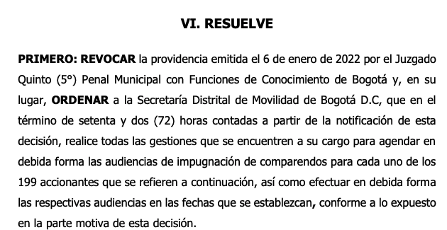

**Debe advertirse que el mismo despacho manifestó que no es la primera vez que debe conocer casos donde la Secretaria de Movilidad como entidad accionada vulnera el derecho al debido proceso, situación que denota la necesidad de la presente acción.**

{%p endif %}

**CONCLUSIONES**

1. **Se ha tratado de agendar la audiencia de impugnación por todos los medios dispuestos por** la **SECRETARÍA DE MOVILIDAD DE BOGOTÁ para evitar la acción de tutela. Sin embargo, dicha entidad no ha permitido el agendamiento, razón por la cual se agotaron todos los medios disponibles para realizar el agendamiento de impugnación.**
2. **No existe ningún otro medio de defensa diferente a la acción de tutela para que la SECRETARÍA DE MOVILIDAD DE BOGOTÁ agende la audiencia de impugnación y garantice el DEBIDO PROCESO.**
3. **Lo único pretendido con la acción de tutela es el agendamiento de la audiencia de impugnación como único medio de defensa en el proceso contravencional.**
4. **No existe acto administrativo demandable ni se pretende reemplazar las acciones judiciales ordinarias administrativas, simplemente se pretenden que la SECRETARÍA DE MOVILIDAD DE BOGOTÁ agende la audiencia de impugnación para que las personas en la audiencia pública puedan ejercer su derecho de defensa y contradicción.**
5. **La SECRETARÍA DE MOVILIDAD DE BOGOTÁ está en la obligación de vincular a todas las personas al proceso contravencional como lo dispone el artículo 137 de la ley 769 de 2002.**
6. **Que los mismos jueces señalan que la SECRETARÍA DE MOVILIDAD DE BOGOTÁ de forma reiterada vulnera el derecho fundamental al debido proceso por no permitir a las personas a agendar la audiencia de impugnación.**

* **DE LA PROCEDENCIA DE LA ACCIÓN DE TUTELA:**

Debemos manifestarle al despacho que en cientos de casos hemos tratado de agendar la audiencia a través de plataforma, chat, llamada y presencialmente en la secretaría de movilidad en la calle 13, sin embargo, la entidad bajo razones por fuera de la ley señala que no puede agendar por falta de disponibilidad y obliga a las personas a estar preguntando durante días la disponibilidad en el agendamiento de audiencias al punto que la misma entidad informa que se vencieron los términos y la persona queda desprotegida pues no puede defenderse en el curso ordinario del proceso contravencional

Así las cosas, y demostrándose que la entidad de forma ilegal no permite seguir el curso ordinaria del proceso contravencional y no permite a la persona hacer parte de su propio proceso, la acción de tutela es el único medio de defensa que los ciudadanos tienen para que la entidad respete su derecho fundamental al debido proceso y les permita hacer parte del proceso contravencional.

Por lo anterior, no existe en el ordenamiento jurídico un medio de defensa distinto a la acción de tutela pues el proceso contravencional no se ha surtido y por ello no existe un acto administrativo demandable. Así las cosas, lo único pretendido con la acción de tutela es la protección al debido proceso para que la **SECRETARIA DE MOVILIDAD DE BOGOTÁ** agende la audiencia de impugnación que es el inicio del proceso contravencional como único medio de defensa ante ese tipo de procedimientos ya que es la misma entidad la que niega el agendamiento sin razón válida alguna.

**PRUEBAS**

{%p if tutela_type == ‘dp_existente’ %}

1. Derecho de petición presentado.
2. Ordenes de archivo de los procesos contravencionales. (Ver anexo 1) <https://drive.google.com/drive/folders/1s_xC_32A7VE0jYSM6D-ovnCnN4QOOEHk?usp=sharing>
3. Capturas de pantalla, relacionadas en los hechos.

{%p else %}

1. Capturas de pantalla, relacionadas en los hechos.

{%p endif %}

**ANEXOS**

1. Poder.
2. Certificado de existencia y representación legal de Disrupción al Derecho S.A.S.
3. {%p if client_type == ‘Persona Jurídica’ %}
4. Certificado de existencia y representación legal de **{{ legal.name|upper }}**
5. {%p endif %}

**JURAMENTO**

Manifiesto señor juez, bajo la gravedad de juramento, que no he presentado otra acción de tutela por los mismos hechos y derechos aquí relacionados, ni contra el mismo accionado.

**NOTIFICACIONES**

La parte accionada las recibirá al correo electrónico:

* [judicial@movilidadbogota.gov.co](mailto:judicial@movilidadbogota.gov.co)

La parte accionante en el correo electrónico:

* {{ ouremail }}

Del señor juez,

________________________

Juan David Castilla Bahamón

**Representante Legal**

**DISRUPCIÓN AL DERECHO S.A.S.**

1. Corte Constitucional. Sentencia C 038 de 2020.
2. Tal y como se observa en las respuestas subidas en el siguiente enlace: <https://drive.google.com/drive/folders/1hzfn-Cp0i4-0TFVI74_pzFFFzHzFr3T0?usp=share_link> ante distintas solicitudes elevadas a la Secretaría de movilidad, la misma emite idénticas respuestas. Es decir, ni siquiera se tratan de atender las situaciones particulares, sino que por el contrario emite una respuesta general a cualquier caso, a fin de cumplir espuriamente con su obligación de dar respuesta a las peticiones que ante ella se eleven. Dando con ello una respuesta en término, pero que no corresponde a lo solicitado.
3. El Art. 53 de la Ley 1437 de 2011 establece que: “*Los procedimientos y trámites administrativos podrán realizarse a través de medios electrónicos. Para garantizar la igualdad de acceso a la administración,* ***la autoridad deberá asegurar mecanismos suficientes y adecuados de acceso gratuito a los medios electrónicos, o permitir el uso alternativo de otros procedimientos”.***Ahora bien, vemos que esta posibilidad de realización de tales procedimientos y tramites por vía electrónica, imponen a la administración la carga de que los mecanismos dispuestos sean suficientes y adecuados, y en caso de no poder garantizar tal idoneidad deberán *permitir el uso alternativo de otros procedimientos.* Dado lo anterior, resultaba procedente la solicitud de agendamiento de audiencias a través del derecho de petición, como medio alternativo para realizar tal procedimiento, ante el deficiente funcionamiento del medio tecnológico (<https://agendamiento.movilidadbogota.gov.co/AConect/Default>) dispuesto por la administración para tal fin.

  
4. Sentencia C-539/11. Corte Constitucional.
5. Ibídem
6. Ibídem
7. Ver Derecho de petición presentado.
8. Corte Constitucional. Sentencia C 038 de 2020.
9. Consejo de Estado. C.P. Sandra Lisset Ibarra Vélez. 04 de Octubre de 2016.
10. Corte Constitucional, Sentencias T-406 de 1992 (MP Ciro Angarita Barón), T-881 de 2002 (MP Eduardo Montealegre Lynett), C-818 de 2010 (MP Humberto Antonio Sierra Porto; AV Nilson Pinilla Pinilla, Luis Ernesto Vargas Silva), C-250 de 2012 (MP Humberto Sierra Porto); y C-104 de 2016 (MP Luis Guillermo Guerrero Pérez; AV María Victoria Calle Correa, Luis Ernesto Vargas Silva).
11. Sentencia C-015 de 2018 Corte Constitucional.
12. Sentencia T-371 de 2015
13. Ibídem.
14. Sentencias T-610/08 y T-814/12.
15. Sentencia T-376/17.
16. Sentencia T-467/95
17. ***“****ARTÍCULO 292. DESTRUCCIÓN, SUPRESIÓN U OCULTAMIENTO DE DOCUMENTO PÚBLICO****.*** *El que destruya, suprima u* ***oculte*** *total o parcialmente documento público que pueda servir de prueba, incurrirá en prisión de treinta y dos (32) a ciento cuarenta y cuatro (144) meses.*

    *Si la conducta fuere realizada por un servidor público en ejercicio de sus funciones, se impondrá prisión de cuarenta y ocho (48) a ciento ochenta (180) meses e inhabilitación para el ejercicio de derechos y funciones públicas por el mismo término.Si se tratare de documento constitutivo de pieza procesal de carácter judicial, la pena se aumentará de una tercera parte a la mitad”.* (Negrillas propias)
18. *Sentencia T-010 de 2017.*
19. *“en la* ***audiencia****, para la que se le cite, se decretarán o practicarán las pruebas que solicite (…)”*
20. *“deberá comparecer ante el funcionario en* ***audiencia pública*** *para que éste decrete las pruebas conducentes que le sean solicitadas y las de oficio que considere útiles.*

    *En Ia misma* ***audiencia****, si fuere posible, se practicarán las pruebas y se sancionará o absolverá al inculpado”*
21. *“para que en* ***audiencia pública*** *estos permitan sancionar o absolver al inculpado bajo claros principios de oportunidad, transparencia y equidad.”*
22. *“El recurso de reposición procede contra los autos ante el mismo funcionario y deberá interponerse y sustentarse en la propia* ***audiencia*** *en la que se pronuncie.”*